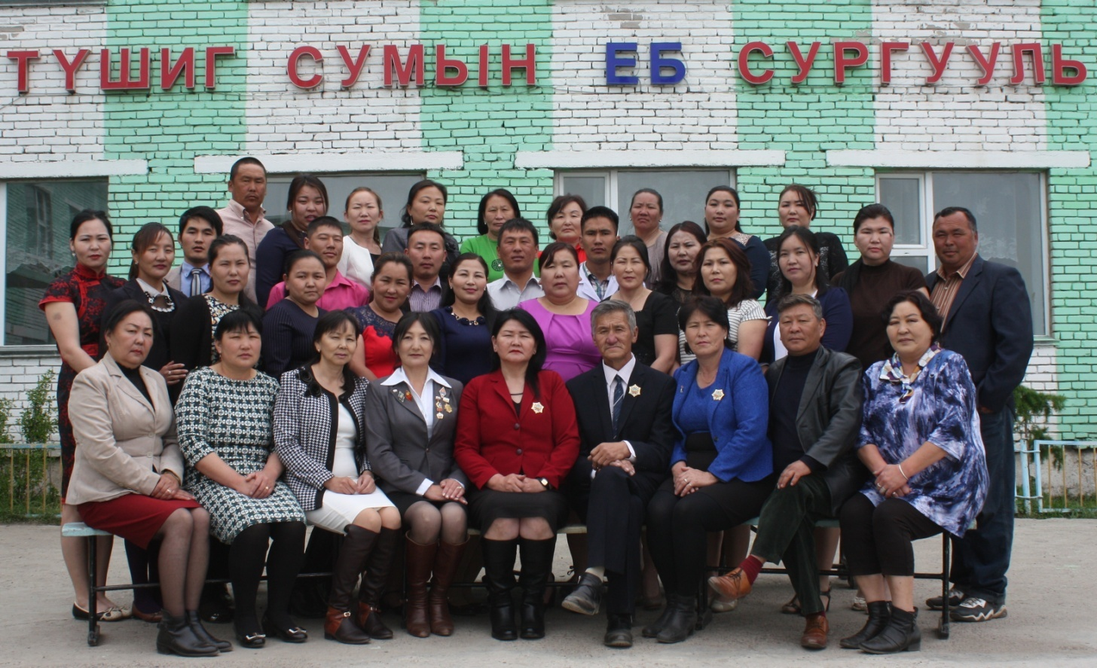
Олон арваныг элээсэн буурал түүхийн үргэлжлэл
Он цагийн гүүр манай хамт олон
Хөгжил дэвшлийн зуунд хүүхэд багачуудыг хүргэх
Хүн төрөлхтний соёлыг хөдөөд таниулсан манлайлагчид аа.

